RUBEN FELIPE TOVAR AVILES

INSTRUCTOR: ANDRES MORENO COLLAZOS

SENA – CIES
2900177
2024
01 - Saludo
Nombre de la función: saludo(pSaludo) |  | Versión: 2.0
Descripción:
Función que saluda
Variable  saludar | Tipo de variable  string
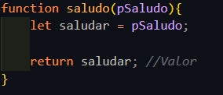
Código:

Nombre de la función: const saludoExpresion = function(pSaludo) |  | Versión: 3.0
Descripción:
Función que saluda
Variable  saludar | Tipo de variable  string
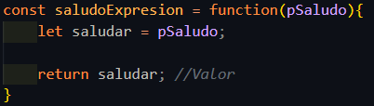
Código:

PRUEBA DE ESCRITORIO

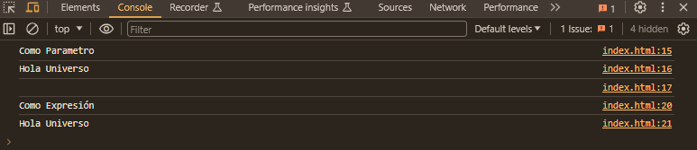

02 - Suma
Nombre de la función: suma(pNumUno, pNumDos) |  | Versión: 2.0
Descripción:
Función que suma dos números
Variable  sumar  numUno  numDos | Tipo de variable  Int  Int  Int
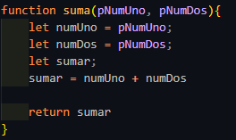
Código:

Nombre de la función: sumaExpresion = function(pNumUno, pNumDos) |  | Versión: 3.0
Descripción:
Función que suma dos números
Variable  sumar  numUno  numDos | Tipo de variable  Int  Int  Int
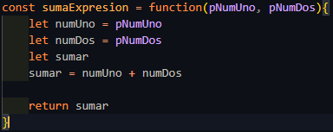
Código:

PRUEBA DE ESCRITORIO
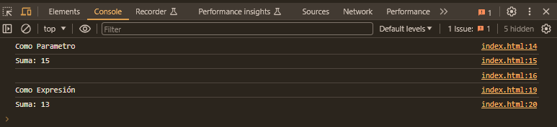

03 - Operaciones
Nombre de la función: function suma(pNumUno, pNumDos) |  | Versión: 2.0
Descripción:
Función que hace operaciones básicas (sumar - restar – multiplicar – dividir)
Variable  sumar  numUno  numDos | Tipo de variable  Int  Int  Int
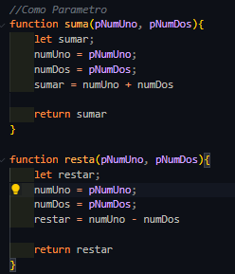
Código:

Nombre de la función: function resta(pNumUno, pNumDos) |  | Versión: 2.0
Descripción:
Función que hace operaciones básicas (sumar - restar – multiplicar – dividir)
Variable  restar  numUno  numDos | Tipo de variable  Int  Int  Int

Código:

Nombre de la función: function multiplicacion(pNumUno, pNumDos) |  | Versión: 2.0
Descripción:
Función que hace operaciones básicas (sumar - restar – multiplicar – dividir)
Variable  multiplicar  numUno  numDos | Tipo de variable  Int  Int  Int
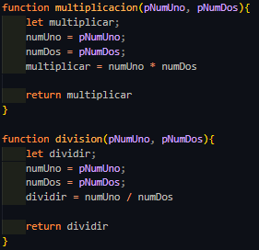
Código:

Nombre de la función: function division(pNumUno, pNumDos) |  | Versión: 2.0
Descripción:
Función que hace operaciones básicas (sumar - restar – multiplicar – dividir)
Variable  dividir  numUno  numDos | Tipo de variable  float  Int  Int

Código:

Nombre de la función: function operaciones(pOperador,pNumUno, pNumDos) |  | Versión: 2.0
Descripción:
Función que hace operaciones básicas (sumar - restar – multiplicar – dividir)
Variable  operador  numUno  numDos | Tipo de variable  string  Int  Int
Código:

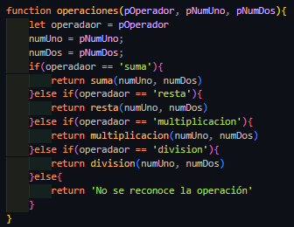

PRUEBA DE ESCRITORIO

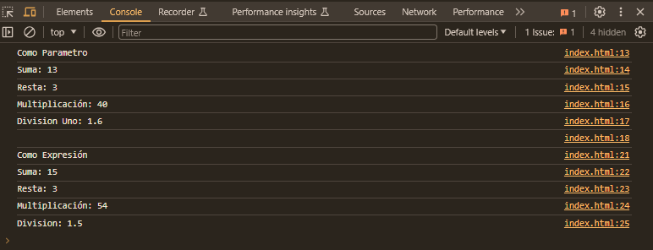

Nombre de la función: const sumaExpresion = function(pNumUno, pNumDos) |  | Versión: 3.0
Descripción:
Función que hace operaciones básicas (sumar - restar – multiplicar – dividir)
Variable  sumar  numUno  numDos | Tipo de variable  Int  Int  Int
Código:
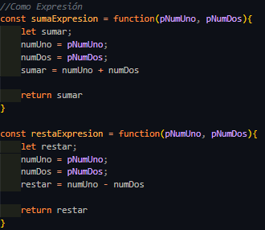

Nombre de la función: const restaExpresion = function(pNumUno, pNumDos) |  | Versión: 3.0
Descripción:
Función que hace operaciones básicas (sumar - restar – multiplicar – dividir)
Variable  restar  numUno  numDos | Tipo de variable  Int  Int  Int
Código:


Nombre de la función: const multiplicacionExpresio = function(pNumUno, pNumDos) |  | Versión: 3.0
Descripción:
Función que hace operaciones básicas (sumar - restar – multiplicar – dividir)
Variable  multiplicar  numUno  numDos | Tipo de variable  Int  Int  Int
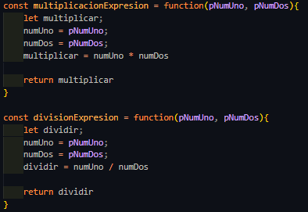
Código:

Nombre de la función: const divisionExpresion = function(pNumUno, pNumDos) |  | Versión: 3.0
Descripción:
Función que hace operaciones básicas (sumar - restar – multiplicar – dividir)
Variable  dividir  numUno  numDos | Tipo de variable  Float  Int  Int

Código:

Nombre de la función: const operacionesExpresion = function(pOperador,pNumUno, pNumDos) |  | Versión: 3.0
Descripción:
Función que hace operaciones básicas (sumar - restar – multiplicar – dividir)
Variable  operador  numUno  numDos | Tipo de variable  string  Int  Int
Código:

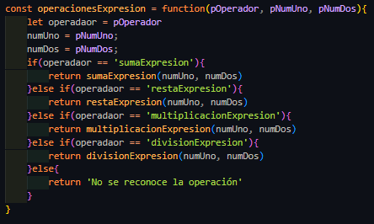

PRUEBA DE ESCRITORIO



04 - Porcentaje
Nombre de la función: function porcentaje(pNumero) |  | Versión: 2.0
Descripción:
Halla el porcentaje de un número
Variable  numero  porcentajeNumero | Tipo de variable  Int  float
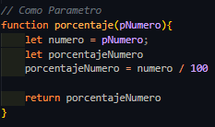
Código:

Nombre de la función: const porcentajeExpresion = function(pNumero) |  | Versión: 3.0
Descripción:
Halla el porcentaje de un número
porcentaje | Tipo de variable: Alfanumérica
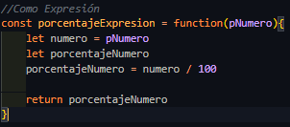
Código:

PRUEBA DE ESCRITORIO
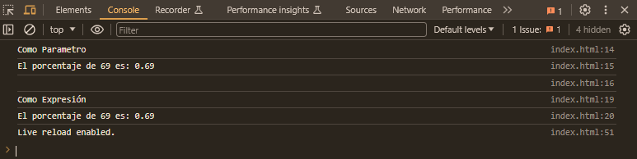

05 – Promedio de Notas
Nombre de la función: function promedioNotas(pNota1, pNota2, pNota3) |  | Versión: 2.0
Descripción:
Imprime el promedio de tres notas
Variable  nota1  nota2  nota3  promedio | Tipo de variable  Float  Float  Float  Float
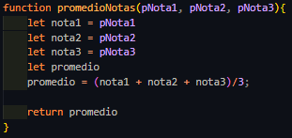
Código:

Nombre de la función: const promedioNotasExpresion = function(pNota1, pNota2, pNota3) |  | Versión: 3.0
Descripción:
Imprime el promedio de tres notas
Variable  nota1  nota2  nota3  promedio | Tipo de variable  Float  Float  Float  Float
Código:
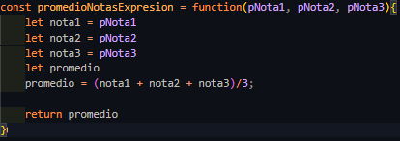

PRUEBA DE ESCRITORIO
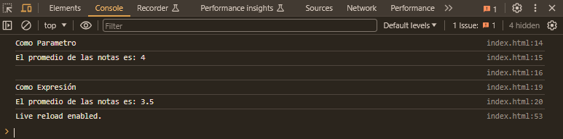

06 – Promedio de Notas 2
Nombre de la función: function sumarPorcentaje(pNota, pPorcentaje) |  | Versión: 2.0
Descripción: Calcular el porcentaje ponderado de tres notas.
Nota 1 = 30% Nota 2 = 30% Nota 3 = 40%
Variable  nota  porcentaje  resultadoPorcentaje | Tipo de variable  Float  Float  Float
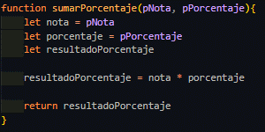
Código:

Nombre de la función: const sumarPorcentajeExpresion = function(pNota, pPorcentaje) |  | Versión: 3.0
Descripción: Calcular el porcentaje ponderado de tres notas.
Nota 1 = 30% Nota 2 = 30% Nota 3 = 40%
Variable  nota  porcentaje  resultadoPorcentaje | Tipo de variable  Float  Float  Float
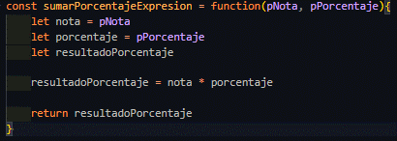
Código:

PRUEBA DE ESCRITORIO

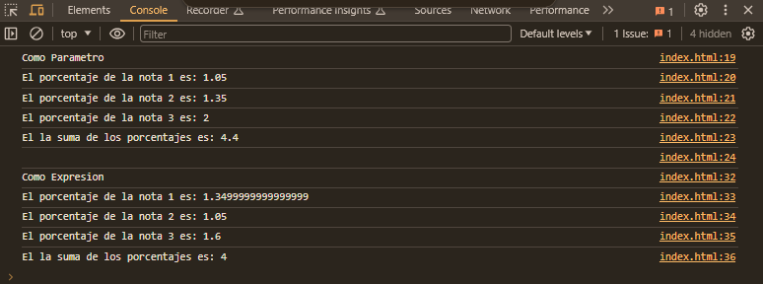

07 – Área de Figuras Geométricas
Nombre de la función: function areaCuadrado(pLado) |  | Versión: 2.0
Descripción:
Calcula el área de un cuadrado, rectángulo y triángulo
Variable  lado  area | Tipo de variable  Float  Float
Código:
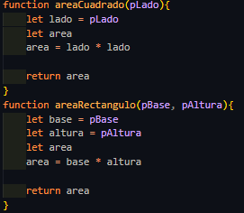

Nombre de la función: function areaRectangulo(pLado) |  | Versión: 2.0
Descripción:
Calcula el área de un cuadrado, rectángulo y triángulo
Variable  base  altura  area | Tipo de variable  Float  Float  Float
Código:



Nombre de la función: function areaTriangulo(pLado) |  | Versión: 2.0
Descripción:
Calcula el área de un cuadrado, rectángulo y triángulo
Variable  base  altura  area | Tipo de variable  Float  Float  Float
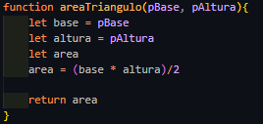
Código:

PRUEBA DE ESCRITORIO

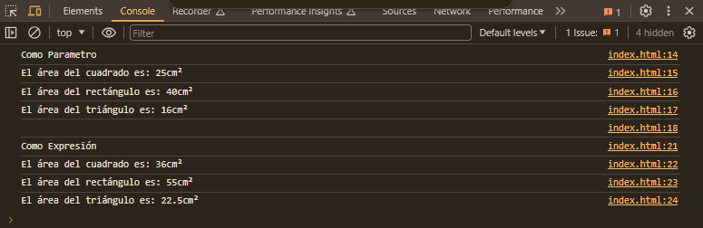

Nombre de la función: const areaCuadradoExpresion = function(pLado) |  | Versión: 3.0
Descripción:
Calcula el área de un cuadrado, rectángulo y triángulo
Variable  lado  area | Tipo de variable  Float  Float
Código:
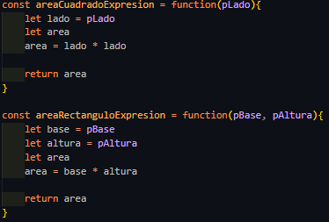

Nombre de la función: const areaRectanguloExpresion = function(pBase, pLado) |  | Versión: 3.0
Descripción:
Calcula el área de un cuadrado, rectángulo y triángulo
Variable  base  altura  area | Tipo de variable  Float  Float  FLoat
Código:


Nombre de la función: const areaTrianguloExpresion = function(pBase, pLado) |  | Versión: 3.0
Descripción:
Calcula el área de un cuadrado, rectángulo y triángulo
Variable  base  altura  area | Tipo de variable  Float  Float  FLoat
Código:
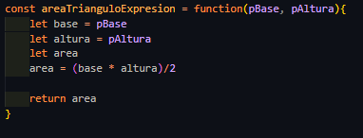

PRUEBA DE ESCRITORIO



08 – Sueldo de Persona
Nombre de la función: function calcularSueldo(pValorD, pDiasT) |  | Versión: 2.0
Descripción:
Calcular el sueldo de un trabajador con deducciones de pensión, salud y ARL. (pensión = 0.16, salud = 0.12, ARL = 0.052)
Variable  valorD  diasT  sueldo | Tipo de variable  Float  Int  Float
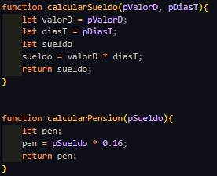
Código:

Nombre de la función: function calcularPension(pSueldo) |  | Versión: 2.0
Descripción:
Calcular el sueldo de un trabajador con deducciones de pensión, salud y ARL. (pensión = 0.16, salud = 0.12, ARL = 0.052)
Variable  pen | Tipo de variable  Float
Código:

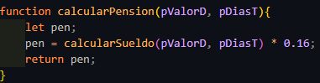

Nombre de la función: function calcularSalud(pSueldo) |  | Versión: 2.0
Descripción:
Calcular el sueldo de un trabajador con deducciones de pensión, salud y ARL. (pensión = 0.16, salud = 0.12, ARL = 0.052)
Variable  salud | Tipo de variable  Float
Código:

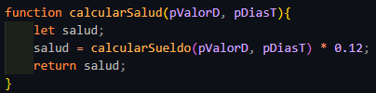

Nombre de la función: function calcularARL(pSueldo) |  | Versión: 2.0
Descripción:
Calcular el sueldo de un trabajador con deducciones de pensión, salud y ARL. (pensión = 0.16, salud = 0.12, ARL = 0.052)
Variable  ARL | Tipo de variable  Float
Código:

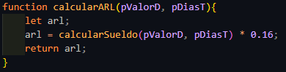

Nombre de la función: function calcularsSueldoTotal(pSueldo) |  | Versión: 2.0
Descripción:
Calcular el sueldo de un trabajador con deducciones de pensión, salud y ARL. (pensión = 0.16, salud = 0.12, ARL = 0.052)
Variable  sueldoCalculado  pen  salud  arl  desc  sueldoTotal | Tipo de variable  Float  Float  Float  Float  Float  Float
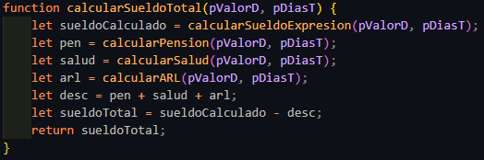
Código:

PRUEBA DE ESCRITORIO
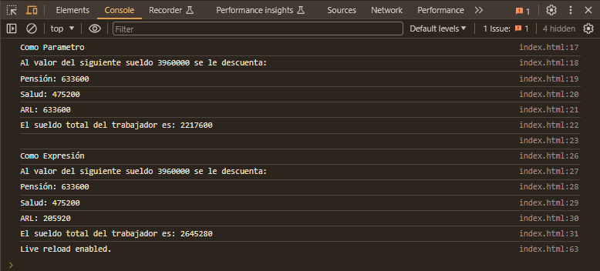

Nombre de la función: const calcularSueldoExpresion = function(pValorD, pDiasT) |  | Versión: 2.0
Descripción:
Calcular el sueldo de un trabajador con deducciones de pensión, salud y ARL. (pensión = 0.16, salud = 0.12, ARL = 0.052)
Variable  valorD  diasT  sueldo | Tipo de variable  Float  Int  Float
Código:
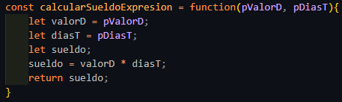

Nombre de la función: const calcularPensionExpresion = function(pSueldo) |  | Versión: 2.0
Descripción:
Calcular el sueldo de un trabajador con deducciones de pensión, salud y ARL. (pensión = 0.16, salud = 0.12, ARL = 0.052)
Variable  pen | Tipo de variable  Float
Código:

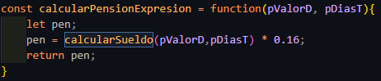

Nombre de la función: const calcularSaludExpresion = function(pSueldo) |  | Versión: 2.0
Descripción:
Calcular el sueldo de un trabajador con deducciones de pensión, salud y ARL. (pensión = 0.16, salud = 0.12, ARL = 0.052)
Variable  salud | Tipo de variable  Float
Código:

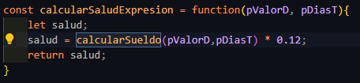

Nombre de la función: const calcularARLExpresion = function(pSueldo) |  | Versión: 2.0
Descripción:
Calcular el sueldo de un trabajador con deducciones de pensión, salud y ARL. (pensión = 0.16, salud = 0.12, ARL = 0.052)
Variable  ARL | Tipo de variable  Float
Código:

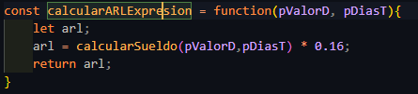

Nombre de la función: const calcularSueldoTotalExpresion = function() |  | Versión: 2.0
Descripción:
Calcular el sueldo de un trabajador con deducciones de pensión, salud y ARL. (pensión = 0.16, salud = 0.12, ARL = 0.052)
Variable  sueldoCalculado  pen  salud  arl  desc  sueldoTotal | Tipo de variable  Float  Float  Float  Float  Float  Float
Código:
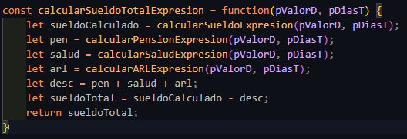

PRUEBA DE ESCRITORIO


CONDICIONALES
09 – Numero Mayor
Nombre de la función: function numeroMayor(pNum1, pNum2) |  | Versión: 2.0
Descripción:
Imprimir el mayor de dos números
Variable  num1  num2 | Tipo de variable  Int  Int
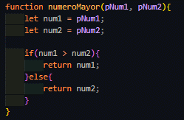
Código:

Nombre de la función: const numeroMayorExpresion = function(pNum1, pNum2) |  | Versión: 3.0
Descripción:
Imprimir el mayor de dos números
Variable  num1  num2 | Tipo de variable: Alfanumérica  Int  Int
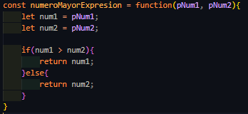
Código:

PRUEBA DE ESCRITORIO
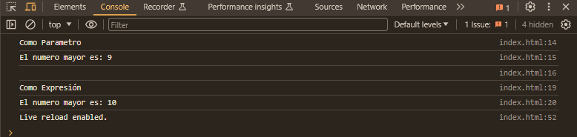

10 – Calcular Edad
Nombre de la función: function mayorEdad(pFechaN, pYearActual) |  | Versión: 2.0
Descripción:
Calcular la edad de una persona e imprimir si es mayor de edad
Variable  fechaN  yearActual  edad | Tipo de variable  Int  Int  Int
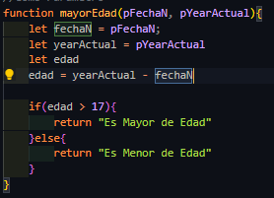
Código:

Nombre de la función: const mayorEdadExpresion = function(pFechaN, pYearActual) |  | Versión: 3.0
Descripción:
Calcular la edad de una persona e imprimir si es mayor de edad
Variable  fechaN  yearActual  edad | Tipo de variable  Int  Int  Int
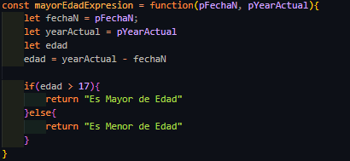
Código:

PRUEBA DE ESCRITORIO
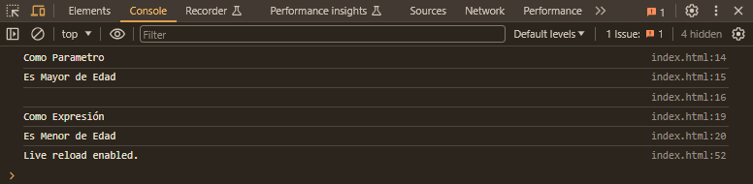

11 – Mayor de Dos Números
Nombre de la función: function numeroMayor(pNum1, pNum2) |  | Versión: 2.0
Descripción:
Imprime el mayor de dos números validando que no sean iguales
Variables  num1  num2 | Tipo de variable  Int  Int
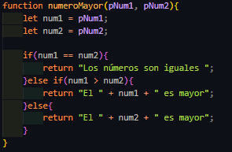
Código:

Nombre de la función: const numeroMayorExpresion = function(pNum1, pNum2) |  | Versión: 3.0
Descripción:
Imprime el mayor de dos números validando que no sean iguales
Variable  num1  num2 | Tipo de variable  Int  Int
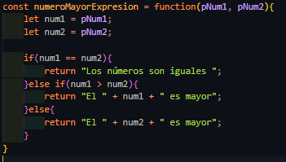
Código:

PRUEBA DE ESCRITORIO

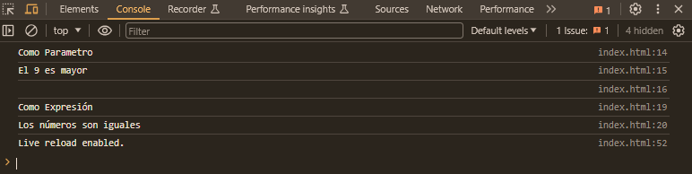

12- Mayor de Tres Números
Nombre de la función: function numeroMayor(pNum1, pNum2, pNum3){ |  | Versión: 2.0
Descripción:
Imprime el mayor de tres números con la misma validación
Variables  num1  num2  num3 | Tipo de variable  Int  Int  Int
Código:
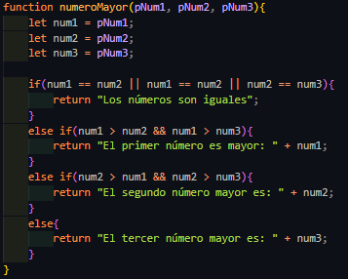

PRUEBA DE ESCRITORIO

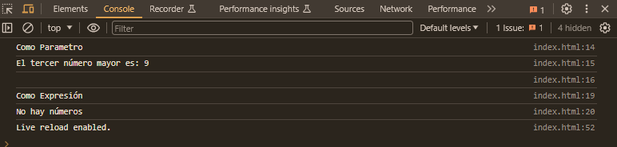

Nombre de la función: |  | Versión: 3.0
Descripción:
Imprimir el mayor de tres números con la misma validación
Variables  num1  num2  num3 | Tipo de variable  Int  Int  Int
Código:

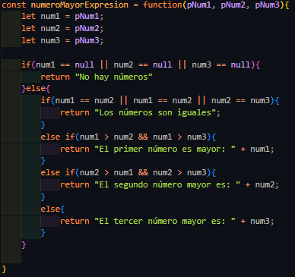

PRUEBA DE ESCRITORIO


13 - Área de Tres Cuadrados
Nombre de la función: function areaCuadrados(pLado1, pLado2, pLado3) |  | Versión: 2.0
Descripción:
Calcular el área 3 de cuadrados e imprimir el mayor
Variables  l1  l2  l3  cu1  cu2  cu3 | Tipo de variable  Float  Float  Float  Float  Float  Float
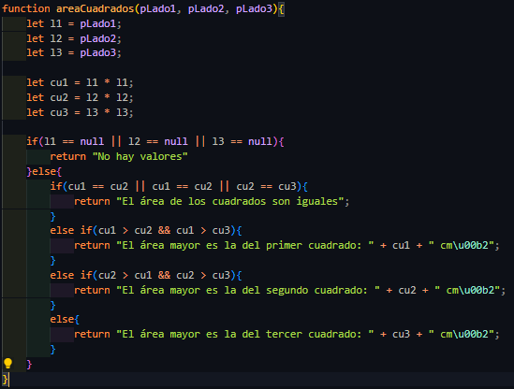
Código:

PRUEBA DE ESCRITORIO

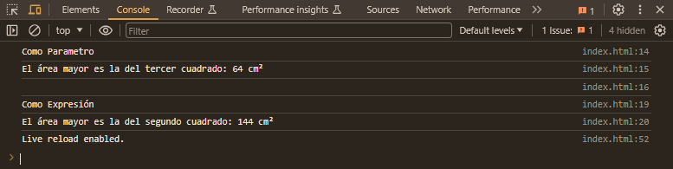

Nombre de la función: const areaCuadradosExpresion = function(pLado1, pLado2, pLado3) |  | Versión: 3.0
Descripción:
Calcular el área 3 de cuadrados e imprimir el mayor
Variables  l1  l2  l3  cu1  cu2  cu3 | Tipo de variable  Float  Float  Float  Float  Float  Float
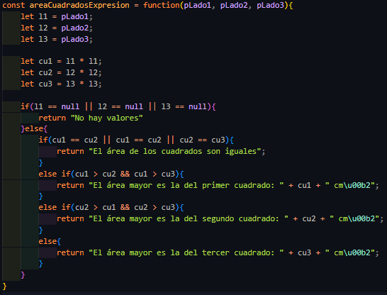
Código:


PRUEBA DE ESCRITORIO

14 – Mayor de Tres Edades
Nombre de la función: function mayorEdadUno(pFechaN1, pYearActual1) |  | Versión: 2.0
Descripción: Calcular la edad de una persona e imprimir si es mayor o menor de edad y calcular el promedio de edades
Variable  fechaN1  yearActual  edad1  mensaje | Tipo de variable  Int  Int  Int  String
Código:
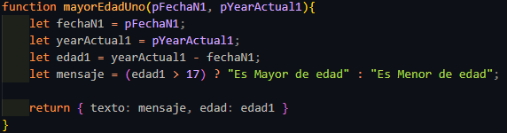

Nombre de la función: function mayorEdadDos(pFechaN2, pYearActual2) |  | Versión: 2.0
Descripción: Calcular la edad de una persona e imprimir si es mayor o menor de edad y calcular el promedio de edades
Variable  fechaN2  yearActual  edad2  mensaje | Tipo de variable  Int  Int  Int  String
Código:
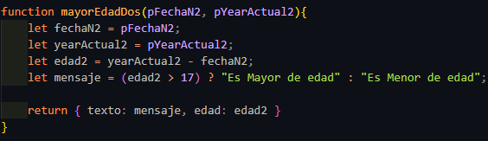

Nombre de la función: function mayorEdadTres(pFechaN3, pYearActual3) |  | Versión: 2.0
Descripción: Calcular la edad de una persona e imprimir si es mayor o menor de edad y calcular el promedio de edades
Variable  fechaN3  yearActual  edad3  mensaje | Tipo de variable  Int  Int  Int  String
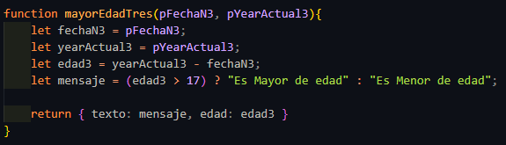
–Código:

Nombre de la función: function promedioEdades(pFechaN1, pYearActual1, pFechaN2, pYearActual2, pFechaN3, pYearActual3) |  | Versión: 2.0
Descripción: Calcular la edad de una persona e imprimir si es mayor o menor de edad y calcular el promedio de edades
Variable  edad1  edad2  edad3  prom | Tipo de variable  Int  Int  Int  Float
Código:
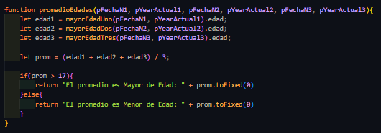

PRUEBA DE ESCRITORIO

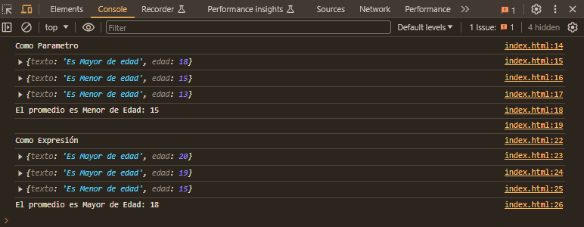

Nombre de la función: const mayorUnoEdadExpresion = function(pFechaN1, pYearActual1) |  | Versión: 3.0
Descripción: Calcular la edad de una persona e imprimir si es mayor o menor de edad y calcular el promedio de edades
Variable  fechaN1  yearActual  edad1  mensaje | Tipo de variable  Int  Int  Int  String
Código:
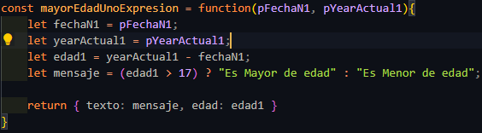

Nombre de la función: const mayorEdadDosExpresion = function(pFechaN1, pYearActual1) |  | Versión: 3.0
Descripción: Calcular la edad de una persona e imprimir si es mayor o menor de edad y calcular el promedio de edades
Variable  fechaN2  yearActual  edad2  mensaje | Tipo de variable  Int  Int  Int  String
Código:
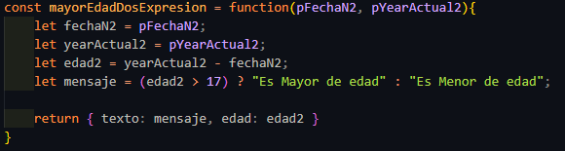

Nombre de la función: const mayorUnoEdadTresExpresion = function(pFechaN1, pYearActual1) |  | Versión: 3.0
Descripción: Calcular la edad de una persona e imprimir si es mayor o menor de edad y calcular el promedio de edades
Variable  fechaN3  yearActual  edad3  mensaje | Tipo de variable  Int  Int  Int  String
Código:

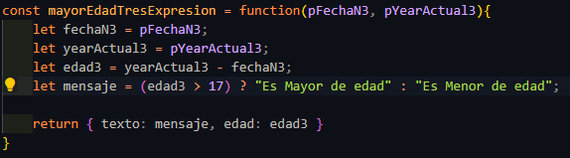

Nombre de la función: const promedioEdades = function(pFechaN1, pYearActual1, pFechaN2, pYearActual2, pFechaN3, pYearActual3) |  | Versión: 3.0
Descripción: Calcular la edad de una persona e imprimir si es mayor o menor de edad y calcular el promedio de edades
Variable  edad1  edad2  edad3  prom | Tipo de variable  Int  Int  Int  Float
Código:

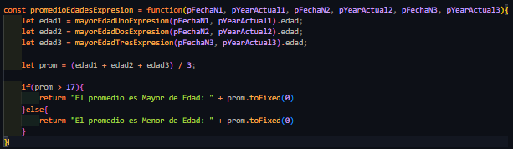


PRUEBA DE ESCRITORIO

15 – Sueldo Persona 2
Nombre de la función: function calcularSueldol(pValorD, pDiasT) |  | Versión: 2.0
Descripción:
Calcular el sueldo de una persona todo incluido
Variable  valorD  diasT  salario | Tipo Variable  Float  Int  Float
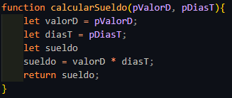
Codigo:

Nombre de la función: calcularSubsidioTransporte(pSalarioM) |  | Versión: 2.0
Descripción:
Calcular el sueldo de una persona todo incluido
Variable  salarioM  subsidioT | Tipo Variable  Float  Float
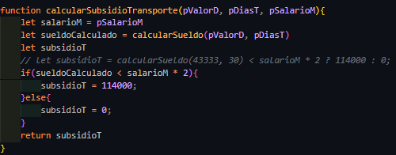
Codigo:

Nombre de la función: function calcularPensionl(pSueldo) |  | Versión: 2.0
Descripción:
Calcular el sueldo de una persona todo incluido
Variable  pen | Tipo Variable  Float
Codigo:
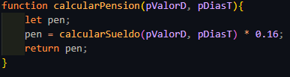

Nombre de la función: function calcularSalud(pSueldo) |  | Versión: 2.0
Descripción:
Calcular el sueldo de una persona todo incluido
Variable  salud | Tipo Variable  Float
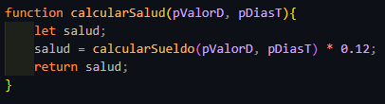
Codigo:

Nombre de la función: function calcularARL(pSueldo) |  | Versión: 2.0
Descripción:
Calcular el sueldo de una persona todo incluido
Variable  arl | Tipo Variable  Float
Codigo:
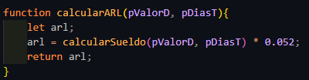

Nombre de la función: calcularRetencion(pSalarioM) |  | Versión: 2.0
Descripción:
Calcular el sueldo de una persona todo incluido
Variable  salarioM  retencion | Tipo Variable  Float  Float
Codigo:
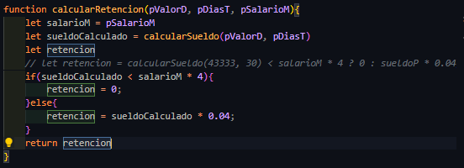

Nombre de la función: calcularSueldoTotal() |  | Versión: 1.0
Descripción:
Calcular el sueldo de una persona todo incluido
Variable  sueldoCalculado  subsidioT  pen  salud  arl  retención  desc  sueldoTotal | Tipo Variable  Float  Float  Float  Float  Float  Float  Float  Float
Codigo:
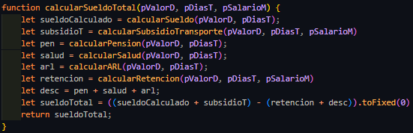
PRUEBA DE ESCRITORIO

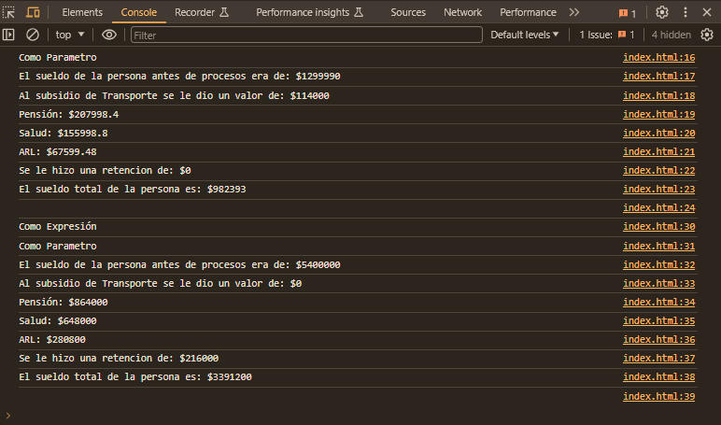

Nombre de la función: const calcularSueldoExpresion = function(pValorD, pDiasT) |  | Versión: 3.0
Descripción:
Calcular el sueldo de una persona todo incluido
Variable  valorD  diasT  Salario | Tipo de Variables  Float  Int  Float
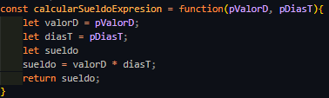
Código:

Nombre de la función: const calcularSubsidioTransporteExpresion = function(pValorD, pDiasT) |  | Versión: 3.0
Descripción:
Calcular el sueldo de una persona todo incluido
Variable  salarioM  subsidioT | Tipo de Variable  Float  Float
Código:
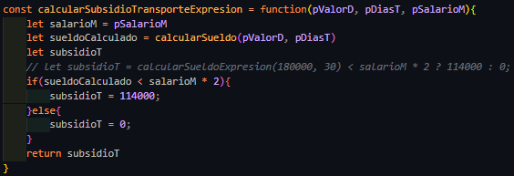

Nombre de la función: const calcularPensionExpresion = function(pSueldo) |  | Versión: 3.0
Descripción:
Calcular el sueldo de una persona todo incluido
Variable  pen | Tipo de Variables  Float
Código:
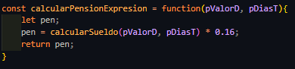

Nombre de la función: const calcularSaludExpresion = function(pSueldo) |  | Versión: 3.0
Descripción:
Calcular el sueldo de una persona todo incluido
Variable  salud | Tipo de Variables  Float
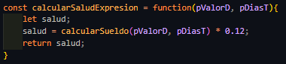
Código:

Nombre de la función: const calcularARLExpresion = function(pSueldo) |  | Versión: 3.0
Descripción:
Calcular el sueldo de una persona todo incluido
Variable  arl | Tipo de Variables  Float
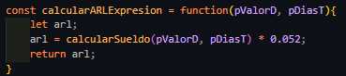
Código:

Nombre de la función: const calcularRetencionExpresion = function(pSalarioM) |  | Versión: 3.0
Descripción:
Calcular el sueldo de una persona todo incluido
Variable  salarioM  retencion | Tipo de Variables  Float  Float
Código:

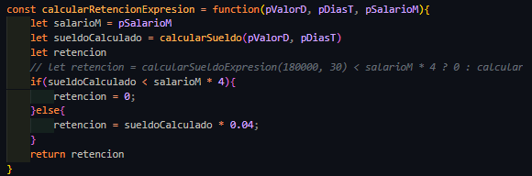

Nombre de la función: const calcularSueldoTotalExpresion = function() |  | Versión: 1.0
Descripción:
Calcular el sueldo de una persona todo incluido
Variable  sueldoCalculado  subsidioT  pen  salud  arl  retención  desc  sueldoTotal | Tipo de Variables  Float  Float  Float  Float  Float  Float  Float  Float
Código:
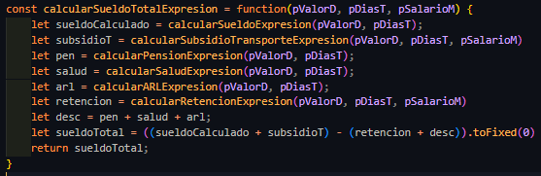

PRUEBA DE ESCRITORIO



16 – Promedio de Notas 3
Nombre de la función: function calcularSumaPorcentaje(pNota1, pNota2, pNota3,) |  | Versión: 2.0
Descripción:
Calcular el promedio de notas y demás
Variable  nota1  nota2  nota3  porc1  porc2  porc3  sumPorc | Tipo de variable  Float  Float  Float  Float  Float  Float  Float
Codigo:
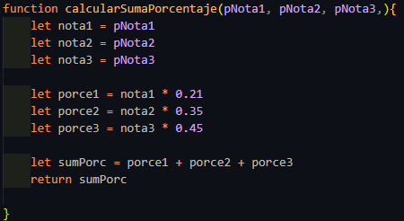

Nombre de la función: function validarNota(pNota1, pNota2, pNota3) |  | Versión: 2.0
Descripción:
Calcular el promedio de notas y demás
Variable  sumPorc | Tipo de variable  Float
Codigo:
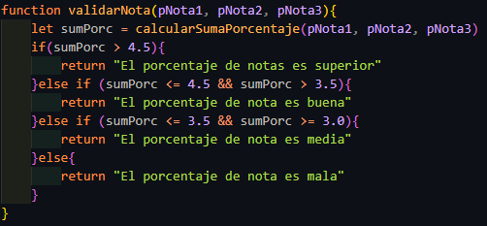

PRUEBA DE ESCRITORIO
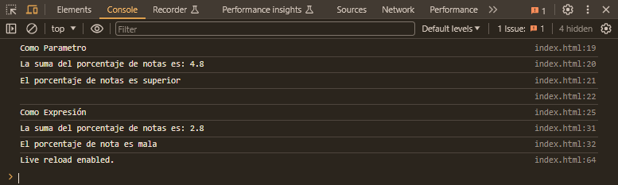

Nombre de la función: const calcularSumaPorcentajeExpresion = function(pNota1, pNota2, pNota3) |  | Versión: 3.0
Descripción:
Calcular el promedio de notas y demás
Variable  nota1  nota2  nota3  porc1  porc2  porc3  sumPorc | Tipo de variable  Float  Float  Float  Float  Float  Float  Float
Código:
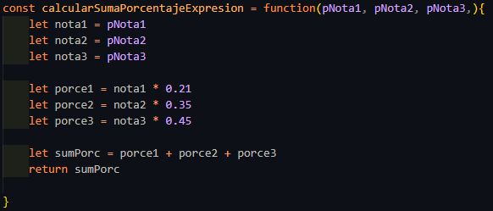

Nombre de la función: const validarNotaExpresion = function(pNota1, pNota2, pNota3) |  | Versión: 3.0
Descripción:
Calcular el promedio de notas y demás
Variable  sumPorc | Tipo de variable  Float
Código:
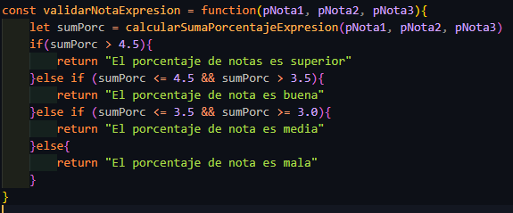

PRUEBA DE ESCRITORIO


CICLO WHILE
17 – Contar al 5
Nombre de la función: function contador(pNumero) |  | Versión: 2.0
Descripción:
Imprime los números del 1 al 5
Variable  numero  resultado  contar | Tipo de variable  Int  String  Int
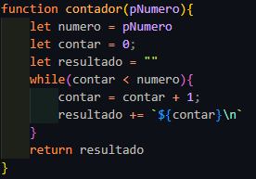
Código:

Nombre de la función: const contadorExpresion = function(pNumero){ |  | Versión: 3.0
Descripción:
Imprimir los números del 1 al 5
Variable  numero  resultado  contar | Tipo de variable  Int  String  Int
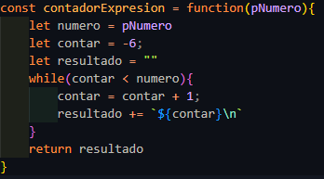
Código:

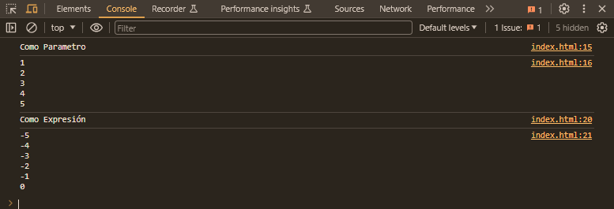
PRUEBA DE ESCRITORIO

18 – Factorial de 5
Nombre de la función: function factorial(pNumero) |  | Versión: 2.0
Descripción:
Imprimir la factorial de 5
Variable  numero  fac  resultado  contar | Tipo de variable  Int  Int  String  Int
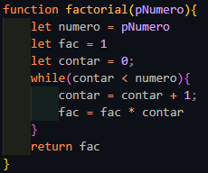
Código:

Nombre de la función: const factorialExpresion = function(pNumero) |  | Versión: 3.0
Descripción:
Imprimir la factorial de 5
Variable  numero  fac  resultado  contar | Tipo de variable  Int  Int  String  Int
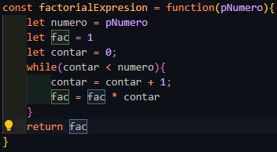
Código:

PRUEBA DE ESCRITORIO

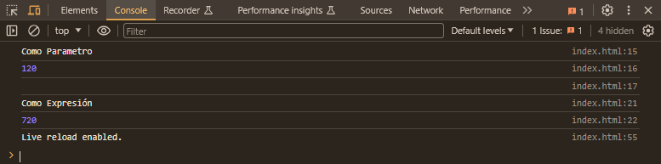

19 – Tabla del 5
Nombre de la función: function tabla(pNumero) |  | Versión: 2.0
Descripción:
Imprime la tabla del 5
Variable  numero  mul  resultado  contar | Tipo de variable  Int  Int  String  Int
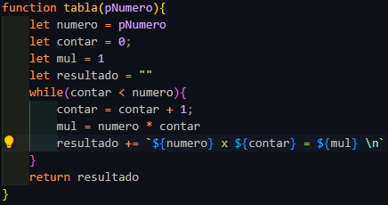
Código:

Nombre de la función: const tablaExpresion = function(pNumero){ |  | Versión: 3.0
Descripción:
Imprime la tabla del 5
Variable  numero  mul  resultado  contar | Tipo de variable  Int  Int  String  Int
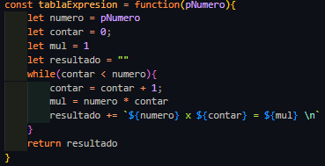
Código:

PRUEBA DE ESCRITORIO

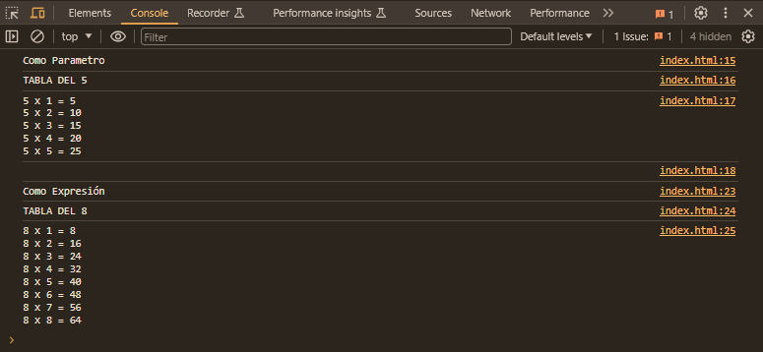

20 – Tabla del 9 par e impar
Nombre de la función: function tabla(pNumero) |  | Versión: 2.0
Descripción:
Imprimir la tabla del 9 con los números pares e impares
Variable  numero  mul  resultado  contar | Tipo de variable  Int  Int  String  Int
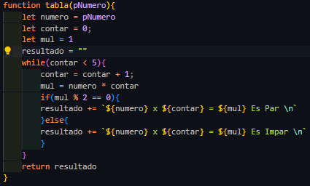
Código:

PRUEBA DE ESCRITORIO


Nombre de la función: const tablaExpresion = function(pNumero) |  | Versión: 3.0
Descripción:
Imprimir la tabla del 9 con los números pares e impares
Variable  numero  mul  resultado  contar | Tipo de variable  Int  Int  String  Int
Código:
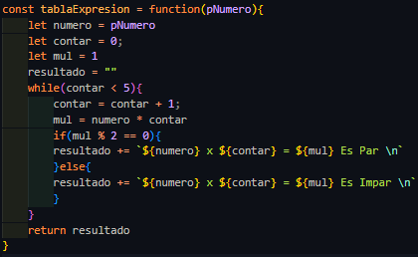

PRUEBA DE ESCRITORIO


26 – Tablas del 1 al 5
Nombre de la función: function tablas(pNumero, pTabla) |  |  |  | Versión: 2.0
Descripción:
Imprimir las cinco primeras tablas, sacar cantidad de pares e impares e imprimir buzz para par y bass impar
Variable  numero  tabla  impar  par  mul  result  contar |  | Tipo de variable  Int  Int  Int  Int  Int  Int  Int
Código:
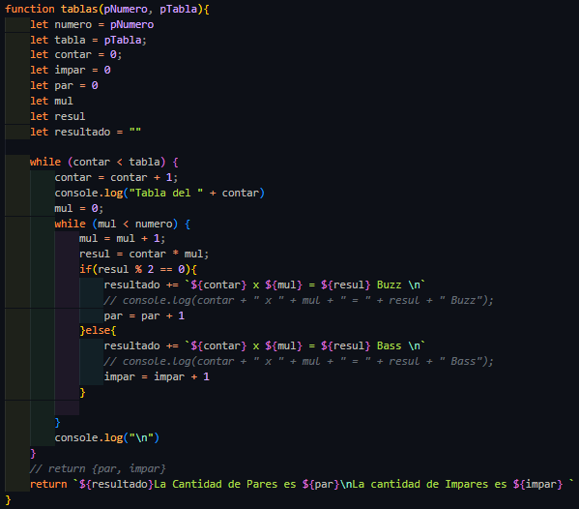

 | Nombre de la función: const tablasExpresion = function(pNumero, pTabla) |  | Versión: 3.0
Descripción:
Imprimir las cinco primeras tablas, sacar cantidad de pares e impares e imprimir buzz para par y bass impar
 | Variable  numero  tabla  impar  par  mul  result  contar | Tipo de variable  Int  Int  Int  Int  Int  Int  Int
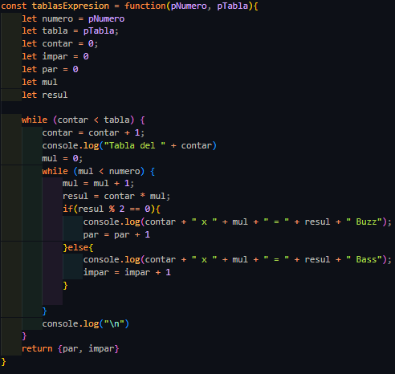
Código:

PRUEBA DE ESCRITORIO

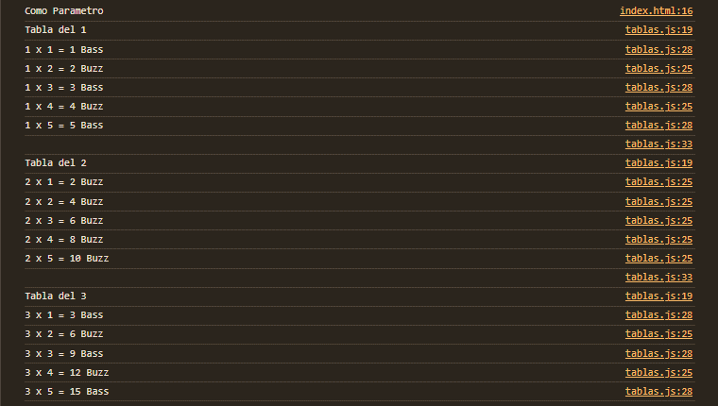

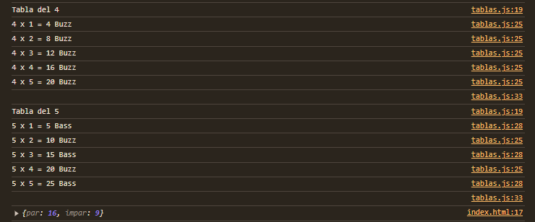

CICLO FOR
21 – Contar al 5
Nombre de la función: function contador(pNumero) |  | Versión: 2.0
Descripción:
Imprimir los números del 1 al 5
Variable  numero  resultado  contar | Tipo de variable  Int  String  Int
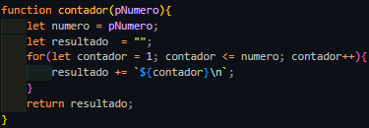
Código:

Nombre de la función: const contadorExpresion = function(pNumero) |  | Versión: 3.0
Descripción:
Imprimir los números del 1 al 5
Variable  numero  resultado  contar | Tipo de variable  Int  String  Int
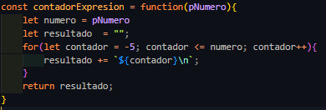
Código:

PRUEBA DE ESCRITORIO



22 – Factorial de 5
Nombre de la función: function factorial(pNumero) |  | Versión: 2.0
Descripción:
Imprimir la factorial de 5
Variable  numero  fac  resultado  contar | Tipo de variable  Int  Int  String  Int
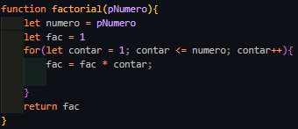
Código:

Nombre de la función: const factorialExpresion = function(pNumero){ |  | Versión: 3.0
Descripción:
Imprime la factorial de 5
Variable  numero  fac  resultado  contar | Tipo de variable  Int  Int  String  Int
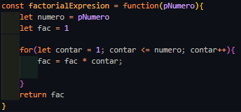
Código:


PRUEBA DE ESCRITORIO

23 – Tabla del 5
Nombre de la función: function tabla(pNumero) |  | Versión: 2.0
Descripción:
Imprime la tabla del 5
Variable  numero  mul  resultado  contar | Tipo de variable  Int  Int  String  Int
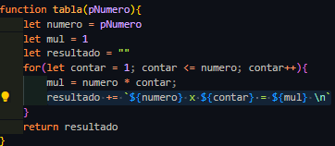
Código:

Nombre de la función: const tablaExpresion = function(pNumero) |  | Versión: 3.0
Descripción:
Imprime la tabla del 5
Variable  numero  mul  resultado  contar | Tipo de variable  Int  Int  String  Int
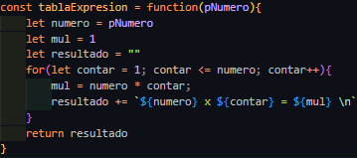
Código:

PRUEBA DE ESCRITORIO



24 – Tabla del 9 par e impar
Nombre de la función: function tabla(pNumero) |  | Versión: 2.0
Descripción: Imprimir la tabla del 9 con los números pares e impares
Variable  numero  mul  resultado  contar | Tipo de variable  Int  Int  String  Int
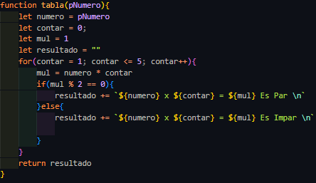
Código:

PRUEBA DE ESCRITORIO


Nombre de la función: const tablaExpresion = function(pNumero){ |  | Versión: 3.0
Descripción: Imprimir la tabla del 9 con los números pares e impares
Variable  numero  mul  resultado  contar | Tipo de variable  Int  Int  String  Int
Código:

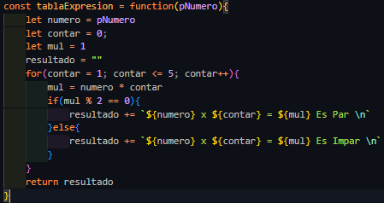

PRUEBA DE ESCRITORIO


25 – Tablas del 1 al 5
Nombre de la función: function tablas(pNumero, pTabla) |  | Versión: 2.0
Descripción: Imprimir las cinco primeras tablas, sacar cantidad de pares e impares e imprimir buzz para par y bass impar
Variable  numero  tabla  impar  par  mul  result  contar | Tipo de variable  Int  Int  Int  Int  Int  Int  Int
Código:
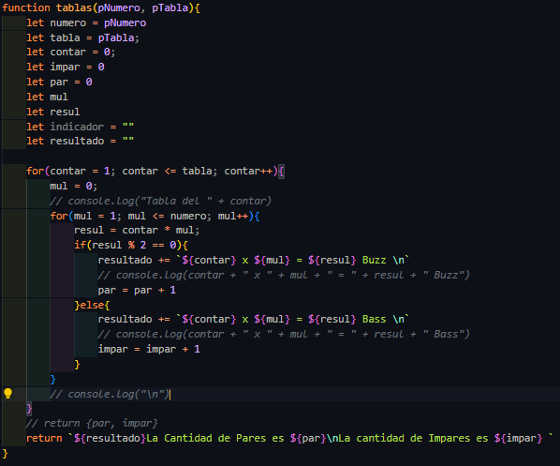

Nombre de la función: const tablasExpresion = function(pNumero, pTabla) |  | Versión: 3.0
Descripción: Imprimir las cinco primeras tablas, sacar cantidad de pares e impares e imprimir buzz para par y bass impar
Variable  numero  tabla  impar  par  mul  result  contar | Tipo de variable  Int  Int  Int  Int  Int  Int  Int
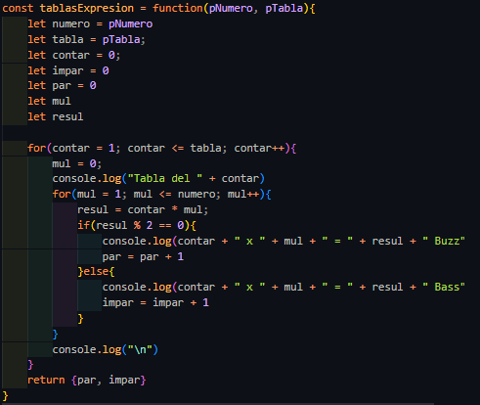
Código:



PRUEBA DE ESCRITORIO

